Základní škola Jiříkov, okres Děčín
ORGANIZAČNÍ ŘÁD ŠKOLY
část: 6. ŠKOLNÍ ŘÁD
ŠKOLNÍ STRAVOVÁNÍ (příloha)

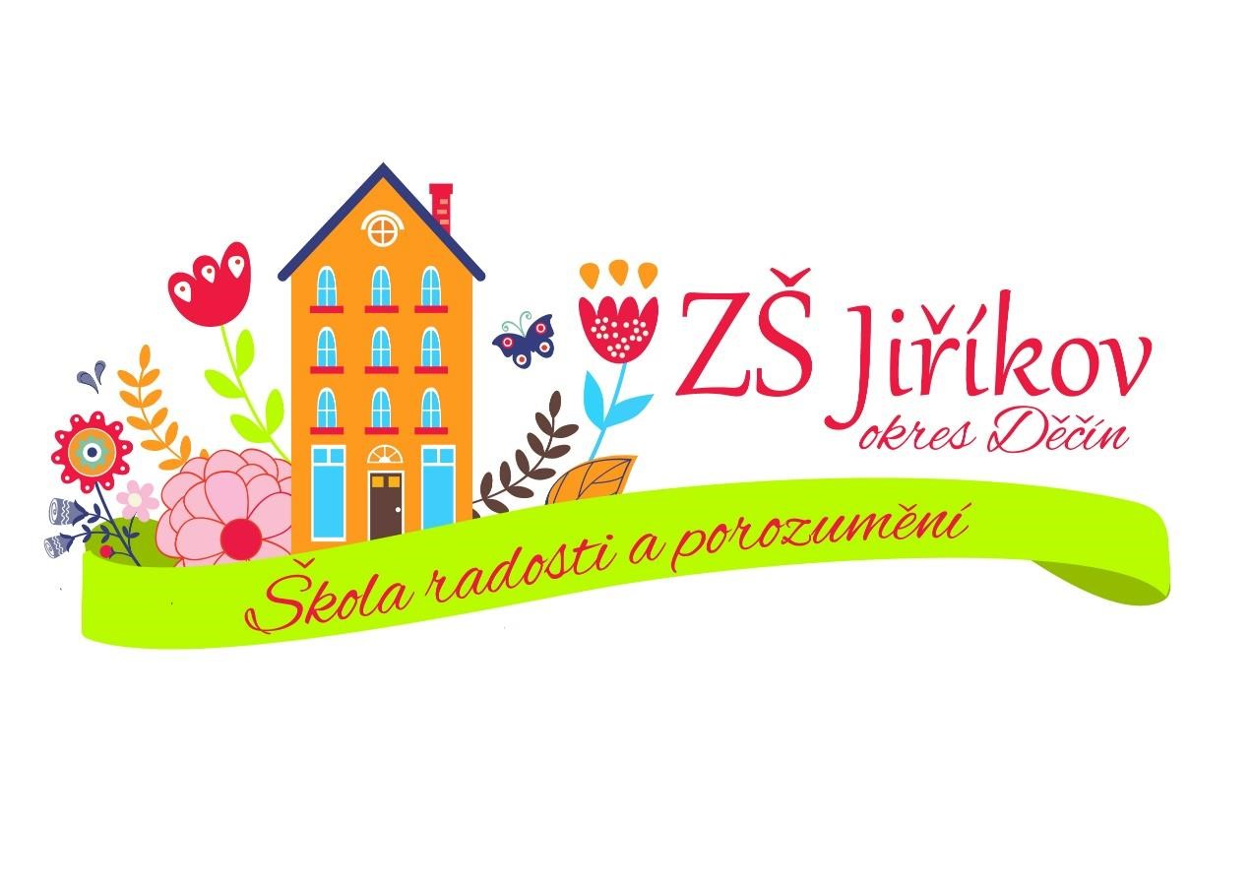
Č.j.: | SM6/1.9.2024
Vypracoval: | Mgr. Miroslava Kubešová, ředitelka školy  Petra Lukešová, vedoucí školní jídelny
Schválila: | Mgr. Miroslava Kubešová
Pedagogická rada projednala dne: | 28. 8. 2024
Směrnice nabývá platnosti ode dne: | 1. 9. 2024
Směrnice nabývá účinnosti ode dne: | 1. 9. 2024
Vnitřní řád školní jídelny
(Součást Školního řádu – Školní stravování)

I. Údaje o zařízení

Školské zařízení: Školní jídelna při ZŠ Jiříkov, okres Děčín, příspěvkové organizaci
Adresa: Moskevská 796, 407 53 Jiříkov
IČO: 706 98 490
Vedoucí školní jídelny: Petra Lukešová
Tel.: 777 181 710
E-mail: lukesova.petra@zsjirikov.cz
Web: www.zsjirikov.cz
Kapacita školní jídelny: 250 obědů

II. Úvodní ustanovení
- Vnitřní řád školní jídelny je soubor pravidel a opatření spojených s provozem školní jídelny určené ke stravování žáků a zaměstnanců školy, školní jídelny a ostatních strávníků.
- Vnitřní řád školní jídelny je závazný pro všechny osoby, které se stravují ve školní jídelně, v případě nezletilých žáků i pro jejich zákonné zástupce.
- Vnitřní řád školní jídelny je zpracován v souladu s těmito zákony a vyhláškami:
- Školní jídelna zajišťuje stravu pro:
- zákonem č. 561/2004 Sb., školský zákon,
- zákonem č. 258/2000 Sb., o ochraně veřejného zdraví,
- vyhláškou č. 107/2005 Sb., o školním stravování,
- vyhláškou č. 602/2006 Sb., o hygienických požadavcích na stravovací služby a o zásadách osobní a provozní hygieny při činnostech epidemiologicky závažných,
- vyhláškou č. 84/2005 Sb., o nákladech na závodní stravování a jejich úhradě v příspěvkových organizacích zřízených ÚSC
- nařízení Evropského parlamentu a Rady (EU) č. 2016/679 o GDPR
- vlastní zaměstnance – obědy
- žáky základních škol – obědy
- jiné osoby (cizí strávníky) v rámci doplňkové činnosti – obědy

III. Provoz

Školní jídelna je v provozu pouze v pracovní dny podle potřeby školských zařízení.
Provozní doba: 6:00 – 14:30 hodin
Úřední hodiny (kancelář ŠJ) 7:00 – 13:00 hodin
Stravování cizích strávníků 11:00 – 11:30 hodin
Stravování žáků a zaměstnanců 11:40 – 14:00 hodin

IV. Přihlášení k odebírání stravy

Na každý školní rok je strávník povinen vyplnit vždy novou přihlášku ke stravování, kterou si může stáhnout na stránkách naší školy: www.zsjirikov.cz, případně o ni požádat v ZŠ, kde se stravuje.
Přihlášky na nový školní rok budou přijímány vždy od 15. 05. končícího školního roku.
Odevzdáním přihlášky je strávník závazně přihlášen ke každodennímu odběru stravy po celý daný školní rok (bez ohledu na úhradu stravy), pokud je v provozu školní zařízení, které strávník navštěvuje. Pokud se strávník nebo zákonný zástupce rozhodne zrušit odebírání obědů v průběhu školního roku, je povinen strávník nebo zákonný zástupce doručit do ŠJ písemné prohlášení o ukončení stravování.

V. Způsob přihlašování a odhlašování stravy

Žáci ZŠ, dospělí a cizí strávníci odebírají v jednom dni jeden oběd. Odhlásit nebo přihlásit stravu si může strávník nejpozději do 8.00 hodin. Pokud si stravu odhlašuje nebo přihlašuje na první den po víkendu (pondělí), musí ji odhlásit nebo přihlásit již v pátek. Za neodebranou nebo špatně odhlášenou stravu ŠJ neposkytuje finanční náhradu.

VI. Úplata za školní stravování
- Sazby stravného vycházejí z finančních limitů na nákup potravin uvedených v příloze k vyhlášce č. 107/2005 Sb., o školním stravování.
- Sazby stravného jsou stanoveny podle věkových skupin žáků, do kterých jsou žáci zařazováni na dobu každého jednoho školního roku od 1. 9. – 31. 8., ve kterém dosahují určeného věku. O změně sazby za stravu bude strávník včas informován.
- Sazby stravného za jedno odebrané jídlo včetně pitného režimu jsou stanoveny takto:
- žáci do 6 let oběd 28,- Kč koeficient 0,6
- žáci 7 -10 let oběd 30,- Kč koeficient 0,7
- žáci 11 – 14 let oběd 32,- Kč koeficient 0,8
- žáci 15 let a výše oběd 33,- Kč koeficient 1,0
- dospělí zaměstnanci oběd 54,- Kč koeficient 1,0
- cizí strávníci oběd 86,- Kč koeficient 1,3

VII. Způsob platby stravného
- Jednorázovým příkazem
U strávníků platících jednorázovým příkazem je nutné vždy, při každé platbě, použít jako variabilní symbol osobní číslo strávníka.
Strava se platí předem, to znamená, že do 25. dne v měsíci musí být uhrazena na celý následující měsíc (tím je myšleno, že nejpozději 25. den v měsíci bude platba připsaná na účet ŠJ). Všechny přeplatky na stravném se vrací na konci školního roku, nejdříve však v červenci.

Strávníci jsou povinni si průběžně kontrolovat stav svého konta a v případě nejasností okamžitě kontaktovat účetní ŠJ.

Strávníci, kteří neuhradí platbu do výše uvedeného data, budou do uhrazení dluhu vyloučeni ze stravování.

VIII. Úhrada za závodní stravování

Sazba stravného vychází z finančních limitů na nákup potravin uvedených v příloze č. 2 k vyhlášce č. 107/2005 Sb., o školním stravování, z § 2, 3 vyhlášky č. 84/2005 Sb., o nákladech na závodní stravování a jejich úhradě v příspěvkových organizacích zřízených územními samosprávnými celky. Finanční limit je snížen o příspěvek z FKSP. Příspěvek z FKSP zaměstnancům nenáleží v době čerpání dovolené a při pracovní neschopnosti.

IX. Doplňková činnost

Doplňková činnost je povolena zřizovatelem školní jídelny ve Zřizovací listině příspěvkové organizace Základní školy Jiříkov, okres Děčín ze dne 1. 1. 2016 – Okruhy doplňkové činnosti. Školní jídelna provozuje doplňkovou činnost na základě živnostenského listu.
V rámci DČ jsou prodávány obědy cizím strávníkům (důchodcům a jiným osobám).
Sazba stravného vychází ze směrnice o doplňkové činnosti a z kalkulace nákladů na 1 oběd, ve které jsou zahrnuty náklady na potraviny, mzdové náklady, režijní náklady (tj. náklady na elektrický proud, vodné a stočné, topení, amortizaci) a přiměřený zisk. V případě změny sazby za odebraný oběd bude strávník včas informován.

X. Jídelní lístek
- Jídelní lístek sestavuje vedoucí školní jídelny společně s hlavní kuchařkou.
- Jídelní lístek je zveřejněn na nástěnce v budově školní jídelny, na internetových stránkách školy www.zsjirikov.cz.
- Jídelní lístek může být změněn v závislosti na dodávce potravin, havarijní situaci apod.

XI. Vlastní organizace stravování 1. Před školní jídelnou se stravující žáci řídí pokyny dozoru. Boty, svršky a školní brašny zůstávají uložené v šatně před jídelnou. Do školní jídelny mohou vstoupit jen strávníci, kteří se v jídelně stravují. Osoby, které se v jídelně nestravují nebo si odnášejí jídlo v jídlonosičích, se v prostorách jídelny nesmí zdržovat.
- Ve školní jídelně strávníci dbají na kulturu stolování, dodržují hygienická pravidla a řád školní jídelny, řídí se pokyny vedoucí školní jídelny a pracovníků, kteří v jídelně vykonávají dohled.
- Strávníci k odběru obědů používají podnosy a použité nádobí odkládají do místa k tomu určeného u okénka pro vracení nádobí.
- Strávníci nesmí bez souhlasu vedoucí školní jídelny vynášet ze školní jídelny inventář školní jídelny, jako jsou například talíře, příbory, sklenice, židle apod.
- Žáci, kteří se během čekání na oběd chovají nevhodně, budou vykázáni mimo jídelnu a strava jim bude podána jako posledním.
- Během výdeje obědů zajišťují mimořádný úklid jídelny (rozbité nádobí, rozlité tekutiny, atd.) provozní zaměstnanci ŠJ.
- Ve školní jídelně je žákům zakázáno používání telefonů, notebooků, tabletů a jiného přenosného elektronického zařízení. Za jejich poškození nenese jídelna ani škola (viz školní řád) žádnou zodpovědnost.
- Mimo dětí, žáků, zaměstnanců a cizích strávníků nemají žádné jiné osoby povoleno vstupovat do školní jídelny.

XII. Konzumace jídla
- Strávníkům je vydáván kompletní oběd skládající se z polévky, hlavního chodu a nápoje, podle možnosti a vhodnosti i salát, kompot, ovoce, moučník nebo dezert.
- Všechny součásti oběda jsou na stolní nádobí nabírány a nalévány pracovnicemi školní jídelny.
Nápoj si nalévá každý strávník sám u samostatného nápojového pultu.
- Polévku a veškeré přílohy včetně salátů či kompotů může žák na požádání dostat formou přídavku.
- Jídlo a nápoje se konzumují u stolu zásadně vsedě.
  - Jídla podávaná v rámci školního stravování konzumují strávníci v prostorách školní jídelny dle vyhlášky 107/2005 Sb., o školním stravování, § 2, odst. 7.
  - Strávníci mohou konzumovat jídla mimo prostory školní jídelny jen tehdy, nejsou-li podávána v rámci školního stravování, tzn. jídla podávána pouze v rámci doplňkové činnosti. V takovém případě si mohou jídlo odnést v jídlonosičích v době uvedené v čl. 3 tohoto provozního řádu.
Na základě § 4 odst. 9 vyhlášky č. 107/2005 Sb., o školním stravování, je povoleno strávníkovi (žákům ZŠ) v první den neplánované nepřítomnosti – nemoci, úrazu, odebrat oběd do jídlonosiče v době uvedené v čl. 3 tohoto provozního řádu.
  - Strávníci nesmí být nuceni ke konzumaci celého vydaného jídla ani k jeho dojídání.
  - Pokud strávník odebírá stravu do jídlonosiče, musí tento předkládat vždy čistý, do špatně umytých nádob nebude strava vydávána.

XIII. Dohledy v jídelně
- Dohledy ve školní jídelně stanovuje ředitel školy.
- Dohled nad nezletilými žáky na jídelně zajišťují pedagogičtí pracovníci dle pokynů ředitele školy.
- Povinnosti dohledu v jídelně:
- ručí za pořádek a klid ve všech prostorách jídelny včetně hygienických místností
- žáky nenutí násilně do jídla
- sleduje stolování žáků a upozorňuje na nedostatky v kultuře stolování
- dbá na slušné a ohleduplné chování a dodržování hygieny žáků
- sleduje a koriguje odevzdávání použitého nádobí strávníky do odkladního okénka
- dbá na bezpečnost stravujících se žáků
- dojde-li k potřísnění podlahy (vylitá polévka, nápoj nebo upadnuvší jídlo apod.) okamžitě upozorní pracovnici provozu školní jídelny, která ihned závadu odstraní, aby tak nedošlo k případnému úrazu strávníků
- reguluje osvětlení na jídelně
- zamezuje do jídelny vstupu osob, které se zde nestravují

XIV. Stravování v době nemoci žáka
- Zařízení školního stravování a tedy i školní jídelna zabezpečuje hmotnou péči pro žáky pouze v době jejich pobytu ve škole.
- Za pobyt ve škole se považuje i první den neplánované nepřítomnosti žáka ve škole.
- V první den nepřítomnosti žáka, pokud žák neodebere stravu sám, může stravu odnést v jídlonosiči zákonný zástupce žáka.
- Druhý a další dny nepřítomnosti ve škole nejsou považovány za pobyt žáka ve škole, a proto žák nemá nárok na zvýhodněné stravování. Ani zákonný zástupce žáka nesmí odnést stravu v jídlonosiči.
- Zákonný zástupce žáka může druhý a další dny nemoci žáka stravu odebírat do jídlonosiče, ale pouze za plnou cenu v rámci doplňkové činnosti, kdy k ceně za 1 oběd jsou připočítány režijní náklady.

XV. Úrazy ve školní jídelně
- Úrazy a nevolnost jsou stravující se žáci, případně svědci těchto událostí, povinni okamžitě nahlásit dozoru na jídelně, který neprodleně učiní odpovídající opatření.
- Úrazy cizích strávníků se hlásí vedoucí školní jídelny, která neprodleně učiní odpovídající opatření.

XVI. Škody na majetku školní jídelny
- Strávníci, případně jejich zákonní zástupci odpovídají za škody způsobené na majetku školní jídelny.
- Strávníci jsou povinni nahlásit všechny škody, které ve školní jídelně způsobili, nebo jako svědci viděli způsobit, zaměstnancům školní jídelny, případně dozoru na jídelně, v případě větších škod vedoucí školní jídelny.
- Škodu, která je způsobena neúmyslně, strávník nehradí.
- Úmyslně způsobenou škodu je strávník, případně jeho zákonný zástupce povinen nahradit.

XVII. Závěrečná ustanovení
- Veškeré připomínky týkající se jídelního lístku, kvality stravy, technických a hygienických závad provozu školní jídelny řeší vedoucí školní jídelny.
- S vnitřním řádem školní jídelny jsou strávníci a v případě žáků i jejich zákonní zástupci seznámeni zveřejněním řádu na nástěnce ve vestibulu školní jídelny, na webových stránkách školní jídelny a v rámci přihlášky ke školnímu stravování.
- Strávníci jsou povinni se řídit pokyny uvedenými v tomto „Vnitřním řádu školní jídelny“, pokyny ředitelky školní jídelny a příslušného dozoru.
- Tento vnitřní řád školní jídelny nabývá účinnosti dne 1. 7. 2024

V Jiříkově dne 28. 8. 2024

Vypracovala: Mgr. Miroslava Kubešová a pí Petra Lukešová

